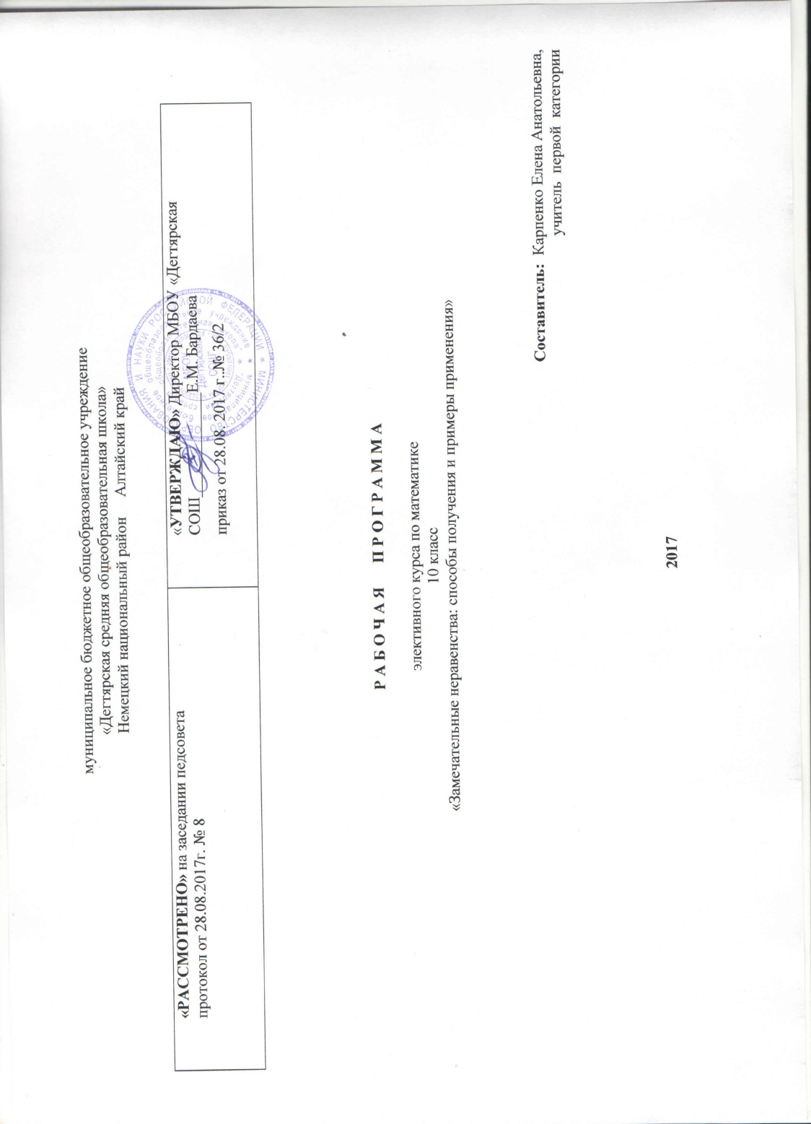
Пояснительная записка

Рабочая программа разработана на основе:
- Основной образовательной программы основного общего образования МБОУ «Дегтярская СОШ»
- Методические рекомендации к элективному курсу С. А Гомонова «Замечательные неравенства: способы получения и примеры применения 10-11 классы» / С. А Гомонов. — М.: Дрофа, 2007

В соответствии с учебным планом МБОУ «Дегтярская СОШ» на элективные курс в 10 классе выделяется 2 часа неделю (70 часов в год).

Данная рабочая программа ориентирована на использование:
- Замечательные неравенства: способы получения и примеры применения 10-11 классы: методические рекомендации / С. А Гомонов. — М.: Дрофа, 2007
- Замечательные неравенства: способы получения и примеры применения 10-11 классы: учебное пособие / С. А Гомонов. — М.: Дрофа, 2006

Срок реализации программы - 1 год, на текущий учебный год

Данный элективный курс сможет привлечь внимание тех учащихся, которым интересна математика, ее приложения к различным отраслям знаний, идеи и методы. Выбрав этот курс, учащиеся за год пройдут путь от умения доказывать простейшие числовые неравенства до знания методов обоснования замечательных неравенств Коши—Буняковского, Чебышева и Иенсона, чем существенно повысят свои шансы успешно выступить на математических конкурсах и олимпиадах самого высокого уровня, а также пройти конкурсные экзамены в вуз.

Планируемые результаты освоения курса
учащийся должен
знать/понимать:
- существо понятия тестов; примеры решения тестовых заданий;
- как используются математические формулы, уравнения и неравенства; примеры их применения для решения математических и практических задач;
- как математически определенные функции могут описывать реальные зависимости; приводить примеры такого описания;
- значение математики в повседневной жизни, а также как прикладного инструмента в будущей профессиональной деятельности
уметь:
- Применять общие и универсальными приемами, и подходами к решению заданий ЕГЭ;
- Решать задания, по типу приближенных к заданиям государственной итоговой аттестации (базовая и профильная части);
- Выработать умения:
  - самоконтроль времени выполнения заданий;
  - оценка объективной и субъективной трудности заданий и, соответственно, разумный выбор этих заданий;
  - прикидка границ результатов;
  - прием «спирального движения» (по тесту).
  - иметь опыт (в терминах компетентностей):
  - работы в группе, как на занятиях, так и вне,
  - работы с информацией, в том числе и получаемой посредством Интернет

Содержание учебного курса
Замечательные неравенства
Числовые неравенства и их свойства, основные методы установления истинности числовых неравенств, Или как узнать «Что больше?», метод математической индукции и его применение к доказательству неравенств, неравенство Коши для произвольного числа переменных, неравенство Коши—Буняковского и его применение к решению задач,
Средние величины и соотношения между ними
Средние степенные величины, неравенство Чебышева и некоторые его обобщения, генераторы замечательных неравенств, применение неравенств

Метод обучения: лекция, беседа, объяснение; решение задач
Форма контроля: индивидуальный проект.

Приложение 1

к рабочей программе элективного курса 10 класса

Календарно-тематическое планирование
№  урока | Дата проведения | Тема занятия | Количество часов,  отводимых на освоение каждой темы
 |  | Замечательные неравенства
 | 04.09.17 | Числовые неравенства и их свойства
 | 07.09.17 | Числовые неравенства и их свойства
 | 11.09.17 | Основные методы установления истинности числовых неравенств, Или как узнать «Что больше?»
 | 14.09.17 | Основные методы установления истинности числовых неравенств, Или как узнать «Что больше?»
 | 18.09.17 | Основные методы установления истинности числовых неравенств, Или как узнать «Что больше?»
 | 21.09.17 | Основные методы установления истинности числовых неравенств, Или как узнать «Что больше?»
 | 25.09.17 | Основные методы установления истинности числовых неравенств, Или как узнать «Что больше?»
 | 28.09.17 | Основные методы установления истинности неравенств с переменными. Частные случаи неравенства Коши, их обоснование и применение.
 | 02.10.17 | Основные методы установления истинности неравенств с переменными. Частные случаи неравенства Коши, их обоснование и применение.
 | 05.10.17 | Основные методы установления истинности неравенств с переменными. Частные случаи неравенства Коши, их обоснование и применение.
 | 09.10.17 | Основные методы установления истинности неравенств с переменными. Частные случаи неравенства Коши, их обоснование и применение.
 | 12.10.17 | Основные методы установления истинности неравенств с переменными. Частные случаи неравенства Коши, их обоснование и применение.
 | 16.10.17 | Основные методы установления истинности неравенств с переменными. Частные случаи неравенства Коши, их обоснование и применение.
 | 19.10.17 | Основные методы установления истинности неравенств с переменными. Частные случаи неравенства Коши, их обоснование и применение.
 | 23.10.17 | Основные методы установления истинности неравенств с переменными. Частные случаи неравенства Коши, их обоснование и применение.
 | 26.10.17 | Основные методы установления истинности неравенств с переменными. Частные случаи неравенства Коши, их обоснование и применение.
 | 09.11.17 | Метод математической индукции и его применение к доказательству неравенств. Неравенство Коши для произвольного числа переменных
 | 13.11.17 | Метод математической индукции и его применение к доказательству неравенств. Неравенство Коши для произвольного числа переменных
 | 16.11.17 | Метод математической индукции и его применение к доказательству неравенств. Неравенство Коши для произвольного числа переменных
 | 20.11.17 | Метод математической индукции и его применение к доказательству неравенств. Неравенство Коши для произвольного числа переменных
 | 23.11.17 | Метод математической индукции и его применение к доказательству неравенств. Неравенство Коши для произвольного числа переменных
 | 27.11.17 | Неравенство Коши—Буняковского и его применение к решению задач.
 | 30.11.17 | Неравенство Коши—Буняковского и его применение к решению задач.
 | 04.12.17 | Неравенство Коши—Буняковского и его применение к решению задач.
 | 07.12.17 | Неравенства подсказывают методы их обоснования
 | 11.12.17 | Неравенства подсказывают методы их обоснования
 | 14.12.17 | Неравенства подсказывают методы их обоснования
 | 18.12.17 | Неравенства подсказывают методы их обоснования
 | 21.12.17 | Неравенства подсказывают методы их обоснования
 | 25.12.17 | Неравенства подсказывают методы их обоснования
 | 11.01.18 | Неравенства подсказывают методы их обоснования
 |  | Средние величины и соотношения между ними
 | 15.01.18 | Средние степенные величины
 | 18.01.18 | Средние степенные величины
 | 22.01.18 | Средние степенные величины
 | 25.01.18 | Средние степенные величины
 | 29.01.18 | Средние степенные величины
 | 01.02.18 | Средние степенные величины
 | 05.02.18 | Средние степенные величины
 | 08.02.18 | Средние степенные величины
 | 12.02.18 | Средние степенные величины
 | 15.02.18 | Средние степенные величины
 | 19.02.18 | Неравенство Чебышева и некоторые его обобщения
 | 22.02.18 | Неравенство Чебышева и некоторые его обобщения
 | 26.02.18 | Неравенство Чебышева и некоторые его обобщения
 | 01.03.18 | Генераторы замечательных неравенств
 | 05.03.18 | Генераторы замечательных неравенств
 | 12.03.18 | Генераторы замечательных неравенств
 | 15.03.18 | Генераторы замечательных неравенств
 | 19.03.18 | Генераторы замечательных неравенств
 | 22.03.18 | Генераторы замечательных неравенств
 | 02.04.18 | Генераторы замечательных неравенств
 | 05.04.18 | Генераторы замечательных неравенств
 | 09.04.18 | Генераторы замечательных неравенств
 | 12.04.18 | Генераторы замечательных неравенств
 | 16.04.18 | Генераторы замечательных неравенств
 | 19.04.18 | Генераторы замечательных неравенств
 | 23.04.18 | Генераторы замечательных неравенств
 | 26.04.18 | Генераторы замечательных неравенств
 | 30.04.18 | Генераторы замечательных неравенств
 | 03.05.18 | Генераторы замечательных неравенств
 | 07.05.18 | Генераторы замечательных неравенств
 | 10.05.18 | Генераторы замечательных неравенств
 | 14.05.18 | Генераторы замечательных неравенств
 | 17.05.18 | Применение неравенств
 | 17.05.18 | Применение неравенств
 | 21.05.18 | Применение неравенств
 | 21.05.18 | Применение неравенств
 | 24.05.18 | Применение неравенств
 | 28.05.18 | Применение неравенств
 | 31.05.18 | Применение неравенств

